**Добавление пользователя в приложение**

1. Добавляем в црм адрес и дом

2. Указываем в доме существующие входы.

3. Прописываем диапазоны квартир на каждом входе. При этом в дом добавляются квартиры и генерятся пользователи по одному в каждую квартиру.

4. Если нужно добавляем еще квартиры вручную ко входам (консьерж, обслуживание и т.п.).

**Привязка пользовательского приложения к квартире и домофону**

При первом запуске берем логин и пароль, сгенерированные в црм.

**Получение персональных данных пользователем**

Отправляем смс автоматически с помощью специальной СМС-сервиса (Api предоставят). Генерация логина и пароля: берется первые буквы адреса и номер квартиры. Например Кирилла Туровского 24 кв.1 генерится как kirtur240001

На квартиру одна учетка. Кол-во устройств не ограничено.

**Принцип генерации пользователей**

Нет связи пользователя и бд билинга. Приходится в биллинг вносить данные отдельно, црм рулить отдельно. **Решение –**Добавляем пользователей и в биллинг и в домофонную систему, через единый интерфейс. Итог - создаем новую базу данных клиентов и закрепляем за ними домофон по соответствующему адресу и подъезду, затем производим отправку пользователю СМС автоматически с логином и паролем к учетной записи приложения.

Данные пользователей (данные биллинга)

Дата договора и дата включения будет одна и та же. Можно не разделять

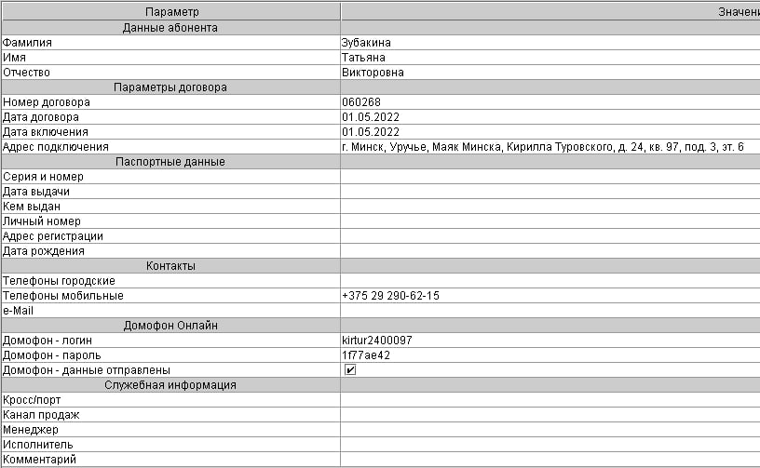

**СМС рассылка**

Используем ранее применявшийся СМС-сервис. Рассылаем смс по недостаточному балансу и о работах.

**Добавление пользователя в биллинг и домофонную систему и выдача ему реквизитов доступа его приложения к домофонии**

Один раз добавили в биллинг, домофонная система сама подтянула (все данные о пользователе домофонная система берет из баз данных билинга).

Система должна также автоматически блокировать доступы при неоплате или расторжении. Система узнает о расторжении когда статус договора в биллинге переходит в режим «Закрыт».

**Статусы в биллинге:**

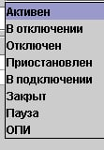

В подключении - при генерации выставляется автоматом

Заблокирован - автоматический статус в первый месяц при отрицательном балансе. Деньги продолжают списываться

Приостановлен - выставляется автоматом после Заблокирован. Деньги не списываются.

Пауза - по заявке приостанавливается клиент. Списание денег по минимуму.

Закрыт - договор расторгнут

Если поле "Городской номер телефона" не пустое, то создаем ему сип-учетку для звонка на указанный номер.

**Теоретическое задание**

1)Оператор через окно (пока через postman) добавляет данные о домофоне (MAC-адрес,физчиеский адрес домофона, IP-адрес домофона). (Адрес включает в себя подъезд? Вопрос к Александру)

2)Создаем бд домофона с полями id, город, название улицы, номер дома, номер подъезда, МAC-flhtc, Ip-адрес.

3)Создаем бд клиента с id, фамилия, имя, отчество, номер длоговора, дата включения, мобильынй телефон, логин, пароль, статус договора.

4)Создаем бд адрес клиента id, город, улица, дом, подъезд, квартира.

5)Создаем связи между этими бд, чтобы каждому домофону с адресом и подъездом соответствовал список клиентов для него.

6)Отдавать бд-биллинга нашему API данные о пользователе домофона будет, когда они у него появляются или изменяются. Форма передачи данных (предварительно) Json.

”first_name”: “…”,

“second_name”: “…”,

“patronymic”: “…”,

“contract_number”: “…”,

“inclusion_date”:”…”,

“mobile_number”: ”…”,

“login”: “…”,

“password”: “…”,

“city”:”…”,

“street_name”:”…”,

“street_number”:”…”,

“entrance_number”:”…”,

“apartment_number”: “…”

7)После сохранения полученых данных домофона со списком клиентов высылаем им смс с помощью готового спец сервиса.